27.10.2014

**План - конспект открытого урока «Строгание древесины»**

5а класс

**Раздел:** «Технология обработки древесины»

**Тема:**  «Строгание древесины».

Цель: ознакомление учащихся с инструментами для строгания; изучение приемов строгания.

Задачи:

**1. Коррекционно - образовательная:**

Создать условия для ознакомления учеников с процессом строгания древесины, устройством рубанка и видами стругов, способствовать запоминанию основных терминов, применяемых при изучении темы, способствовать формированию первоначальных умений и навыков в работе рубанком.

**2. Коррекционно - развивающая:**

Способствовать развитию умений и навыков пользования контрольно - измерительным и разметочным инструментом, расширению представлений о свойствах различных пород древесины и способах их обработки резаньем, основными способами мыслительной деятельности учащихся (учить анализировать, выделять главное, сравнивать, строить аналогии, ставить и решать проблемы), способствовать развитию сенсорной и двигательной сферы учащихся (ориентировка в рабочей зоне, закрепление заготовок в зажимах верстака, развитие моторики рук).

**3. Коррекционно – воспитательная:**

Способствовать формированию и развитию эстетических, качеств личности, воспитанию бережного отношения к инструментам и оборудованию мастерской, формированию и развитию самостоятельности учащихся, уважение к работающему человеку.

**4.Специальные:**

Провести гимнастику для глаз, динамическую паузу, следить за дозировкой зрительной работы

**Материально-техническая база:**

- столярная мастерская,

- столярные верстаки,

-рубанки,

-линейки,

-карандаши,

-заготовки,

- ноутбук,

- мультимедийный проектор.

**Дидактическое обеспечение:**

- учебник;

-технологические карты

- образцы объектов труда;

- материалы для контроля знаний учащихся:

* карточки-задания,
* тесты,

**Методы обучения:**

1. словесный, наглядный, аудиовизуальный;
2. формирование, закрепление;
3. репродуктивный, объяснительно-иллюстративный;
4. просвещение, активизация познавательных интересов и углубление знаний.

**Формы организации познавательной деятельности учащихся:**

объяснение учителя с опорой на личные знания учащихся, фронтальный опрос, демонстрация приёмов работы, самостоятельная работа, беседа.

**Словарная работа:** строгание, рубанок, шерхебель, фуганок, струги

**Тип урока:** комбинированный

**Литература для учителя:**

1. Программа “Технология. Трудовое обучение. 5-11 кл.”.
2. Технология: учебник для 5 класс вариант для мальчиков. Под ред. В.Д. Симоненко.

**Ход урока:**

**I. Организационный момент** (2мин)

- приветствие;

- проверка явки учащихся;

- заполнение учителем классного журнала;

- проверка готовности к уроку;

- настрой учащихся на работу;

- доведение до учащихся темы и плана урока.

**II. Актуализация знаний учащихся.** (12 мин)

- Какую тему изучали на прошлом уроке?

1. Беседа по вопросам:

- Какое пиление называют поперечным, а какое продольным?

- Какие меры безопасности необходимо соблюдать при пилении?

2. Дать определение понятиям:  *стусло, шаблон*

-Работа с карточками-тестами.

**Тестовая проверочная работа.**

вариант №1

Ученик_________________5 «____»

|  |  |  |  |  |
| --- | --- | --- | --- | --- |
| **№** | **Вопрос** | **Ответ 1** | **Ответ 2** | **Ответ 3** |
| **1** | не обрезнаяКак называется  этот элемент доски? | кромка | торец | пласть |
| **2** | Природный рисунок древесины. | текстура | ядро | сердцевинные  лучи |
| **3** | Изображение изделия, выполненное  с помощью чертёжных инструментов по определенным правилам | эскиз | чертёж | технический  рисунок |
| **4** | смешан пилаПилы с такой формой зубьев предназначены для: | поперечного  пиления | смешанного  пиления | продольного  пиления |
| **5** | К хвойным породам древесины относятся: | сосна, пихта, дуб | сосна, осина, берёза | сосна, кедр, ель |

**Тестовая проверочная работа.**

вариант №2

Ученик_________________5 «____»

|  |  |  |  |  |
| --- | --- | --- | --- | --- |
| **№** | **Вопрос** | **Ответ 1** | **Ответ 2** | **Ответ 3** |
| **1** | торецКак называется  этот элемент доски? | кромка | торец | пласть |
| **2** | Природный рисунок древесины. | сердцевинные  лучи | текстура | ядро |
| **3** | Наглядное объёмное изображение изделия, выполненное от руки с указанием размеров и материала. | эскиз | чертёж | технический  рисунок |
| **4** | поперПилы с такой формой зубьев предназначены для: | поперечного  пиления | смешанного  пиления | продольного  пиления |
| **5** | К лиственным породам древесины относятся: | берёза, пихта, дуб | дуб, осина, берёза | берёза, кедр, ель |

**IV. Гимнастика для глаз** (2мин)

**V. Изложение нового материала.**(10 мин)

***Строгание древесины***- обработки заготовки до нужного размера и создания на ней ровных и гладких поверхностей, с помощью различных стругов

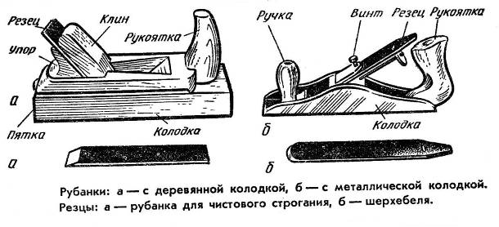Строгание осуществляют с помощью различных *стругов* (строгальных инструментов). Среди стругов наиболее распространены *шерхебе­ли, рубанки* и *фуганки*

Этими инструментами с дере­вянных заготовок сострагивают стружки.

Режущая кромка у ножа шерхебеля дугообразная, выпуклая, а у рубанка и фуганка — прямолинейная.

***Шерхебелем*** выполняют первичное, более грубое строгание поверхностей, а ***рубанком*** — окончательное, чистовое. «*Шерхебель» — слово немецкого происхождения, что означает «струг для грубого срезания».*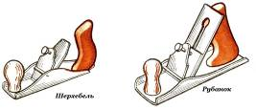

Рубанок состоит из колодки*,* ножа*,* клина*,* ручки*.* Предназначен рубанок для сострагивания тонких стружек и получения гладких поверхностей на древесине, а также состра­гивания заготовки в нужный размер.

Колодки стругов могут быть деревянными, металлическими или комбинированными.

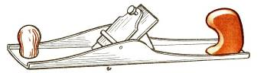Фуганки намного длиннее рубанков. Ими удобно получать ровные, плоские поверхности.

Режущая часть всех столярных инструментов имеет форму клина. Например, нож рубанка в своей режущей части затачива­ется в виде острого клина. Две поверхности клина на своем пересечении образуют острую режущую кромку. Эта режущая кромка разрезает волокна древесины, а передняя поверхность ножа отгибает срезанный слой в виде стружки.

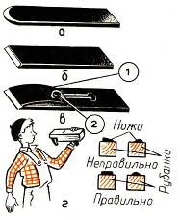

Перед строганием следует проверить, правильно ли налажен инструмент. **(Инструкционная карта №1)** У правильно установленного ножа лезвие расположе­но над подошвой колодки без перекосов и выступает **на 1...3 мм у шерхебеля** или на **0,1 ...0,3 мм у рубанка.**

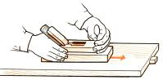Обрабатываемую деталь крепят на верстаке, зажимая или заклинивая между упором и клином так, чтобы сострагиваемая сторона была направлена вверх. Правой рукой берут рубанок за ручку с задней стороны колодки, а левой — за колодку или ручку с передней стороны.

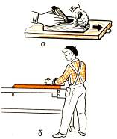Рубанок устанавливают на обрабатываемую деталь лезвием вниз и проталкивают вперед. В начале строгания осуществляют нажим на переднюю часть рубанка, а в конце — на заднюю, чтобы обрабатываемая поверхность получалась плоской.

При возвратном движении рубанка его поднимают над поверхностью. Так, совершая движение вперед и назад, постепенно сострагивают обрабатываемую поверхность до тех пор, пока она не станет ровной и гладкой.

Если волокна на обрабатываемой поверхности задираются, то деталь следует строгать с другой стороны.

Рубанок надо держать крепко, чтобы руки не соскользнули с него и не ударились об острые боковые ребра заготовок. При этом возможны ушибы и порезы рук. Упоры заготовки не должны выступать выше обрабатываемой поверхности. (**Инструкционная карта №3)**

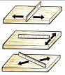

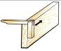

Контроль качества строгания осуществляется с помощью линейки или угольника на просвет.

**VI. Правила техники безопасности при строгании.** (1мин)

1. Надежно закреплять заготовку на верстаке.

2. Работать рубанком с хорошо заточенным ножом.

3. Не проверять руками остроту лезвия и качество обработки поверхности.

4. Очищать строгальные инструменты от стружки только при помощи деревянного клина.

5. Инструменты для строгания класть на верстак только на бок лезвиями ножа от себя.

**VII. Закрепление знаний учащихся. (**3 мин)

Вопросы для закрепления полученных знаний:

1. Что такое строгание древесины?

2.Какие инструменты применяют при строгании?

3. Какие меры безопасности следует соблюдать при строгании?

**Вводный инструктаж** (3 мин)

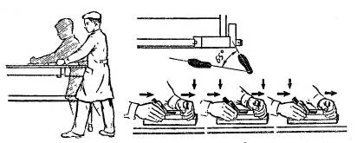

Демонстрация приёмов разметки, крепления заготовок и приёмов работы рубанком.

**VII. Самостоятельная работа учащихся** (30 мин)

**«Изготовление деталей цилиндрической формы ручным инструментом»**

|  |  |  |  |
| --- | --- | --- | --- |
| **Изготовление ручки для киянки.** | | | |
| № | Последовательность  выполнения работы | Изображение | Инструмент |
| 1. | Выбрать брусок  квадратного сечения. | 11111 | Линейка,  ножовка |
| 2. | Разметить заготовку на  восьмигранник. | 1122 | Линейка,  карандаш |
| 3. | Сострогать рёбра до  получения восьмигранника. | цилиндр2 | Верстак,  рубанок |
| 4. | Сострогать рёбра до  получения  шестнадцатигранника. | цилиндр3 | Верстак,  рубанок |
| 5. | Зачистить деталь  шлифовальной бумагой. | цилиндр4 | Шлифовальная  бумага |

Текущий инструктаж учащихся - в процессе целевых обходов.

***Первый обход***: проверить организацию рабочих мест и соблюдение безопасных приемов труда.

**VIII. Динамическая пауза** (2мин)

***Второй обход:*** проверить правильность выполнения трудовых приемов и технологической последовательности операций.

***Третий обход:*** проверить правильность размеров и осуществление учащимися самоконтроля. Провести приемку и оценку работ.

**IX. Подведение итогов урока.** (5 мин)

* Что вы узнали нового?
* Чему смогли научиться?
* Смогли бы вы теперь самостоятельно выполнить такую работу дома?
* Как вы оцениваете работу на уроке
  + - а) свою,
    - б) класса в целом,
    - в) учителя.
* Выставление отметок.

**X. Домашнее задание. (**1 мин**)**

* Выучить новые термины и определения (Памятки – характеристики инструментов)

**XI. Уборка рабочих мест.** (9 мин)